春风送暖日 教研花正开
——记常州市新北区初中化学周文荣卓越教师成长营第16次活动
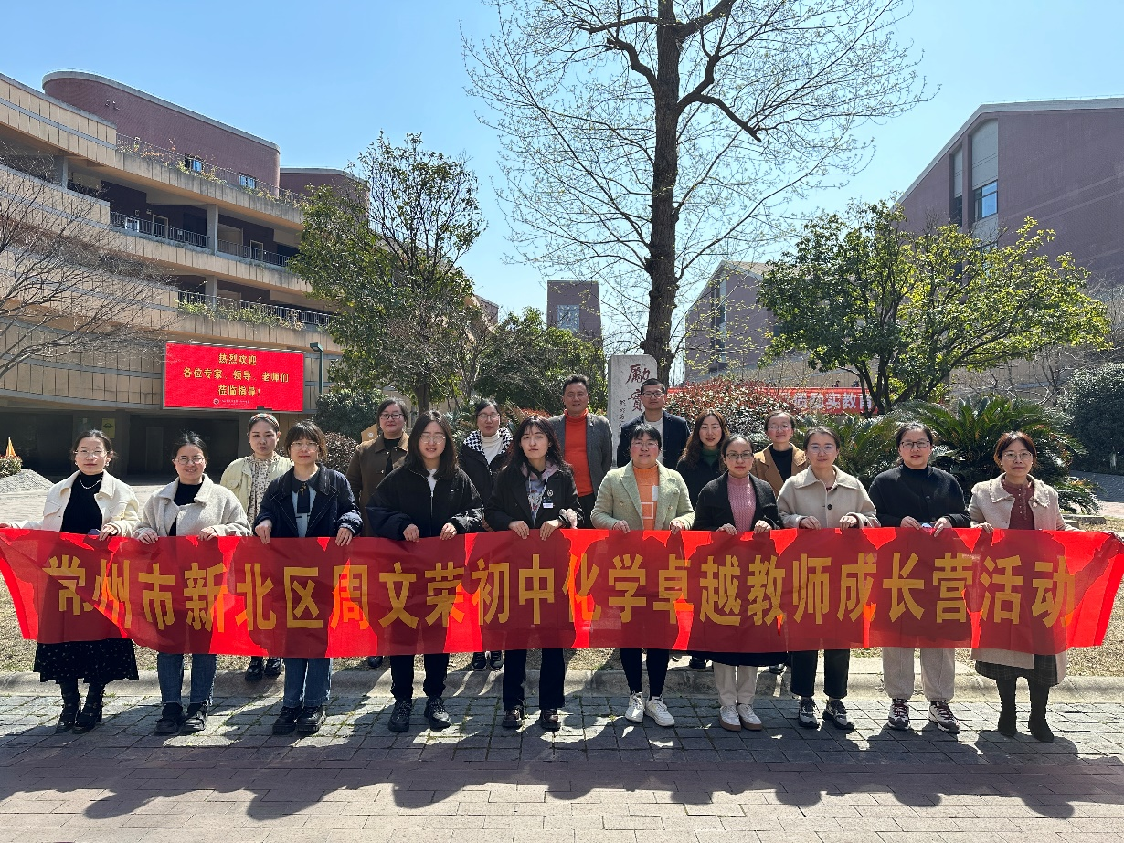
人间三月芳菲艳，不负春光与时行。为深化初中化学课堂改革，促进区域、学校和教师间的合作与交流，2024年3月20日——21日，常州市新北区初中化学周文荣卓越教师成长营的学员们与苏州、无锡、镇江的名师工作室（或培育站）成员齐聚无锡市江阴第一初级中学，开展了为期两天的联合教学研讨活动。
3月20日下午，首先由来自无锡市江阴初级中学的陈静老师执教新授课《化学肥料》，陈老师以校园里的小农人种植向日葵的视频引入课堂，激发学生的探知欲望。环节一：“知肥，明生存之理”，在了解植物生长所需要的营养元素后，陈老师让学生对常见的化肥进行分类，并述说相关判断依据，构建分类观。环节二：“施肥，解生长之法”，陈老师在学生了解各类化肥的作用之后，让学生辨别向日葵生长的幼芽期、现蕾期、现花期和成熟期需要施加的肥料，让学生在解决真实问题的情境中掌握知识，并认识了氮固定的多种方法，拓宽学生的视野。陈老师又以小农人施肥中遇到的问题，结合氯化铵和氢氧化钠固体反应的改进实验，让学生在实验探究和解决实际问题中明白合理施肥的重要性。环节三：“辨肥，悟生活知道”，陈老师让学生自我探究辨别几种化肥的方法，自我建构鉴别物质的一般思路和方法，促进学生证据推理的能力发展。陈老师以三个环节为主，串联了关于化肥的化学学科知识，以向日葵的生长过程为暗线，有效地将生活道理融入课堂之中，让同学们在这样一堂课中汲取了足够多的养分。
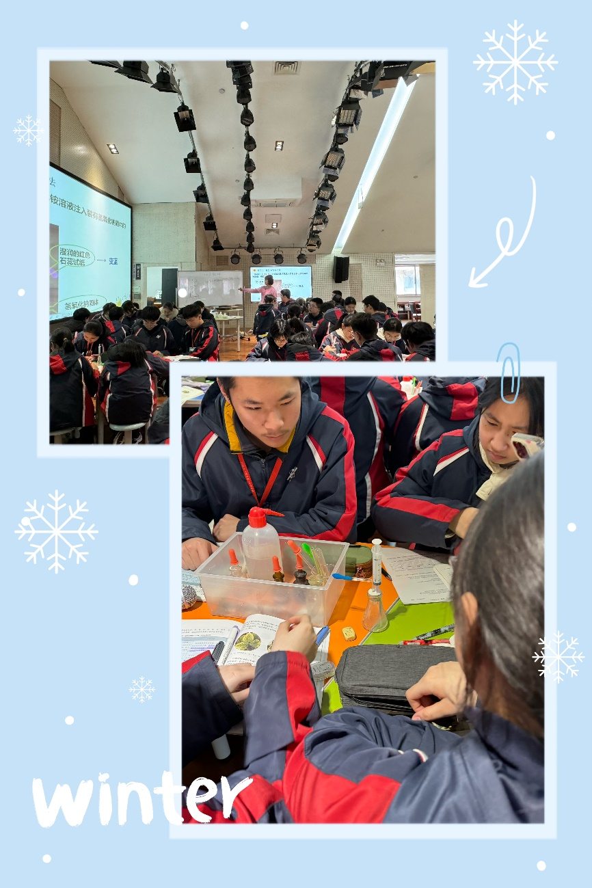

接着，来自江苏省震泽中学的周晓燕老师执教《简易防火阻燃手套制作——质量守恒定律（复习课）》，周老师通过熊熊大火中走出的消防队员视频、掌中火和火中取栗小实验，激发学生对于阻燃手套的制作欲望。任务一：探究阻燃剂成分，周老师通过引导学生从定性角度设计实验初步判断出防火手套中阻燃剂的元素组成。接着，周老师引导学生设计实验比较反应前后物质的质量，从定量角度确定防火手套中的阻燃剂成分，将质量守恒定律在化学分析过程中所起的重要作用体现的淋漓尽致。任务二：分析阻燃原理，周老师让学生在分析问题中运用所学知识解决问题，提升学生分析归纳的能力。任务三：制备阻燃剂，周老师引导学生运用所学知识寻找制备阻燃剂的方法，建构基于元素守恒视角认识物质间转化的方法。任务四：制作防火阻燃手套，在制得阻燃剂后，周老师引导学生运用质量守恒定律计算出制作一副阻燃手套所需要的原料氢氧化钠的量，带领同学们自制简易防火手套，充分体现了化学学科的实用价值。
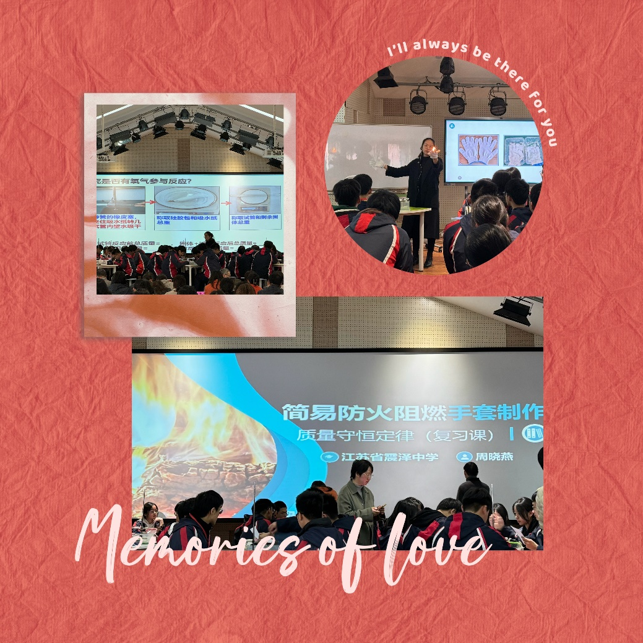

最后，来自常州市中天实验学校的周洁老师执教《浓墨重彩——中国传统书画中的化学》，周老师以中国书画视频引入课堂，行云流水的书法、出神入化的丹青给予艺术之美，让学生感受到传统文化的独特魅力。环节一：墨之黑，周老师引导学生认识墨的成分，熟知金刚石、石墨性质差异的原因，再次基础上探究制得更细小颗粒碳的方法，指导学生模拟古法之墨，让学生感悟到古代劳动人民的智慧。在了解墨的制作工艺变革历史的基础上，周老师让学生自我设计实验探究打印机墨粉的成分，感悟现代科技的进步。环节二：彩之赭，周老师在学生了解制取“铁红”的两种工艺，对该两种工艺的优缺点进行对比分析，提高学生分析解决问题的能力。环节三：彩之绿，周老师让学生欣赏《千里江山图》后，思考铜生锈的条件，在此基础上指导学生制作碱式碳酸铜颜料。最后，周老师给予充分的时间，让学生利用自己制得的墨、红和绿三种颜料进行创造和展示，感悟中国传统文化的博大精深。周老师的课堂用以自身的教学设计为纸张，化学的学科知识研磨，画出了一副动态的彩色画卷。
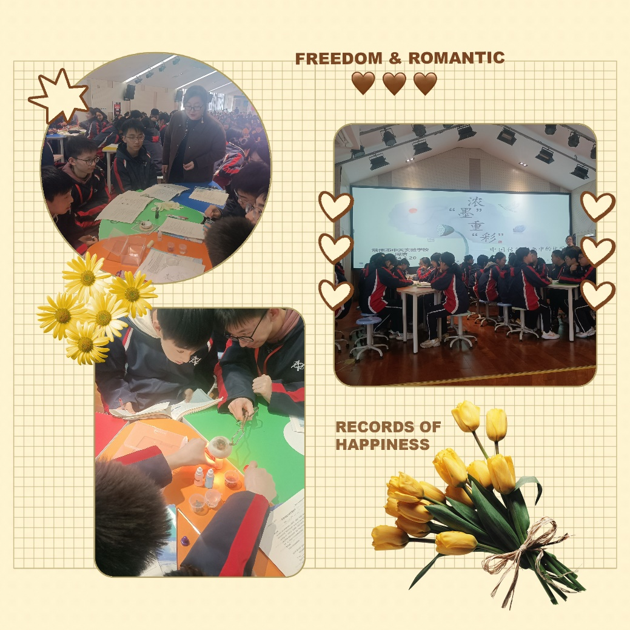

三节课后，无锡市江阴市第一初级中学陆丽萍校长组织进行了专家点评。江苏省特级教师、中学正高级教师、吴江实验初级中学副校长符爱琴点评陈静老师的课。符校长认为陈老师本节课创设真实情境，让知识问题化，活动多样化，学习探究化，让学生身心最大程度地投入学习。其次，陈老师的课结合生产实际，彰显学科价值，符校长指出化肥是农业立国之本，农业是需要科学知识的行业，本节课体现了化学是有价值的。符校长认为陈老师本节课对于氯化铵溶液和氢氧化钠固体反应的改进实验，草木灰呈碱性的验证实验和一看二闻三溶四加碱的鉴别化肥的方法这三个细节处理的比较好。同时，符校长建议本节课可以让学生讨论化肥过多和过少的影响，让学生认识到事物的两面性，科学多角度的对化学肥料进行分类。

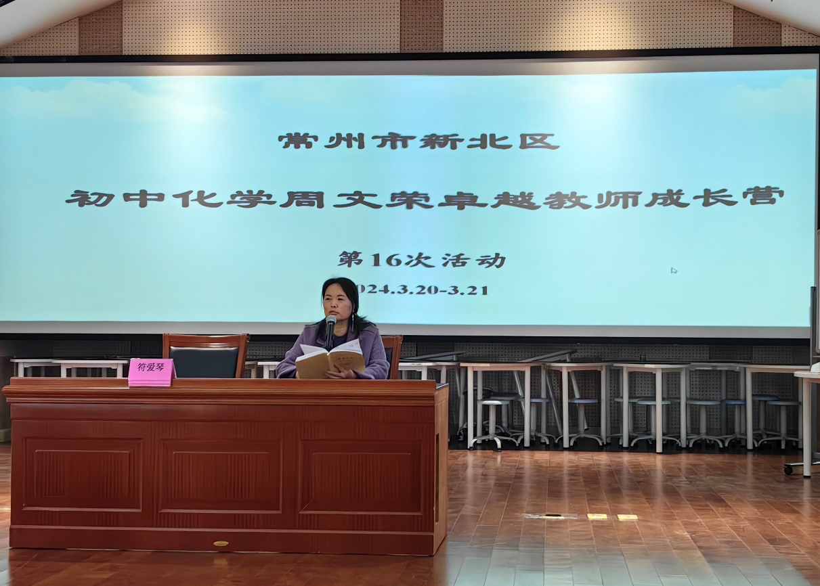
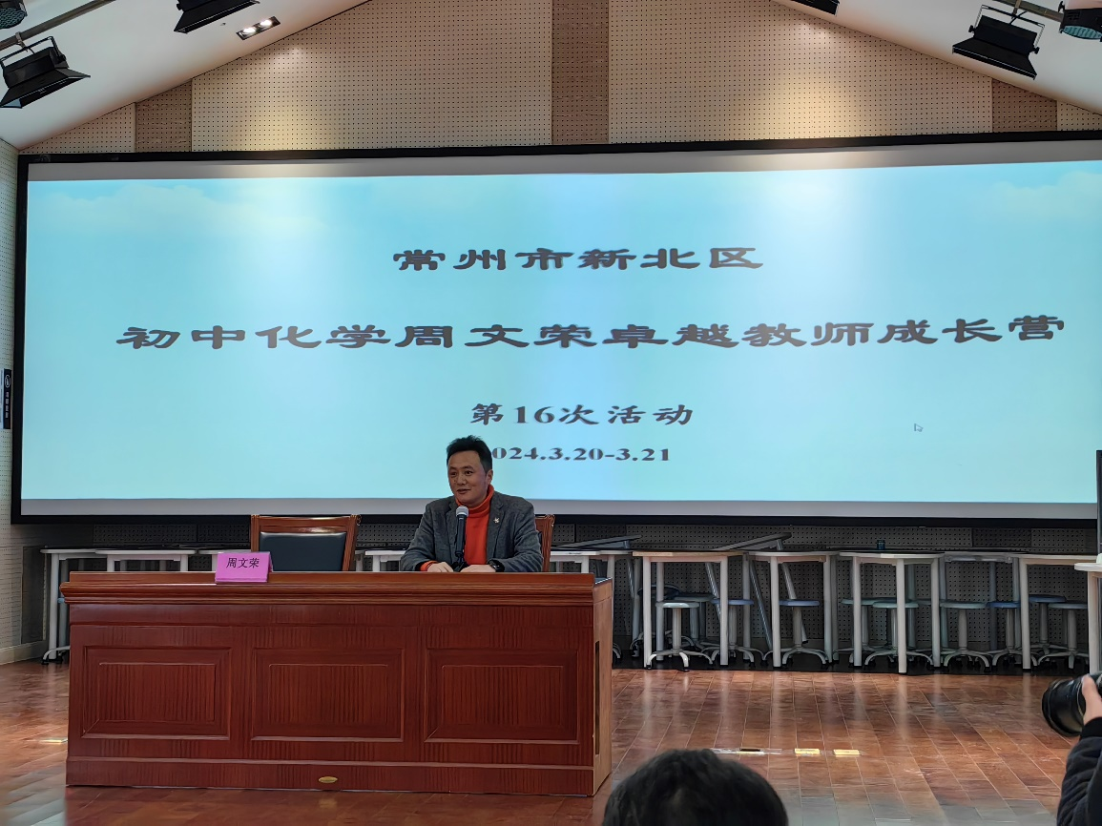
成长营主持人、正高级教师、新北区教管中心教研室主任周文荣点评周晓燕老师的课——“看似寻常最奇崛，成如容易却艰辛”。周主任认为周老师从学习形态上来说，具有真实性情境、驱动性任务、持续性实践和展示性成果，是典型的项目式学习，实现了“纸上得来终觉浅，绝知此事要躬行”；从课堂生态来说，本节课是项目学习与质量守恒定律复习交错进行的，时间分配合理，重点难点突出，可谓“深处种菱浅种稻，不深不浅种荷花。”引入视频给课堂注入活力，课堂生动，学生眼动、嘴动、手动和脑动，引导学生建构认识物质组成的一般方法，是一节生成的动态的课；从学生状态来说，从一开始的拘束到积极参与、畅所欲言，可谓是“松筠引幽步，以渐入佳境”。
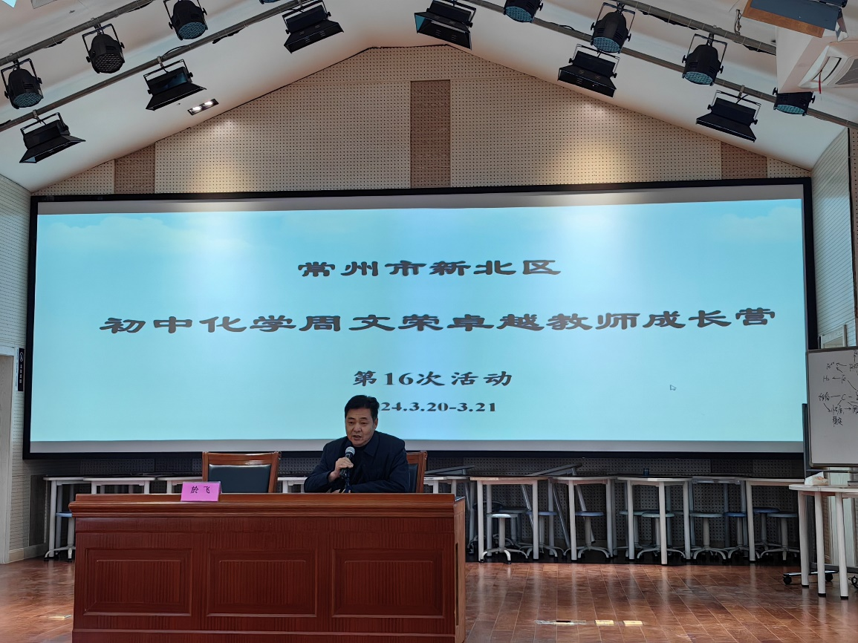
江苏省初中化学名师工作室主持人、省特级教师、正高级教师、镇江丹徒区教师发展中心主任的於飞点评了周洁老师的课。於主任认为周老师的课体现了探文化之源，观人文以文化人；体学科之用，问题串设计环环相扣层层递进，体现探究为本的教学，帮助学生建立学科观；赏艺术之美，艺术美由远及近扑面而来和悟育人之道。於主任建议周老师本节课可以选择古文的一段话与学生一起分享欣赏，结尾时可结合学生人生道路进行升华提升。

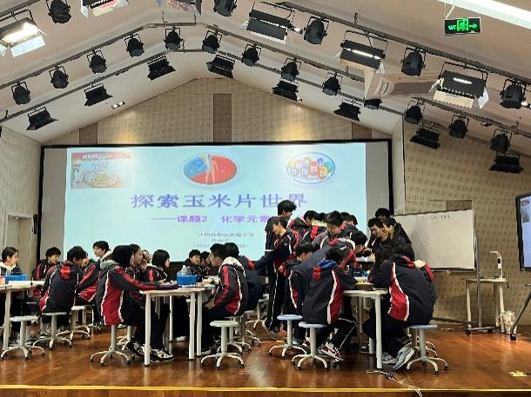
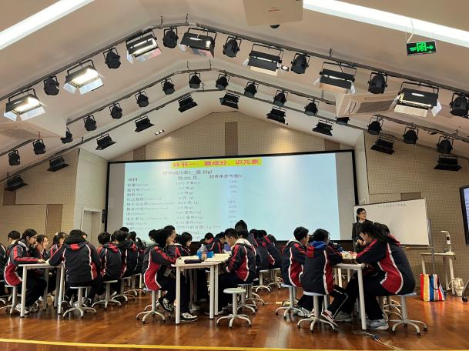
3月21日上午，来自江阴市高新区实验学校的许丽君老师通过四个教学环节：看成分，识元素；搜信息，明作用；探实验，验铁粉；衡膳食，保健康展示了《探索玉米世界——课题2 化学元素与人体健康》的新授课。许老师从一杯麦片中的营养物质引入，让学生自主学习人体中元素的含量、存在的形式和分类，明确人体中元素的作用。许老师引导学生探究玉米片中有没有铁粉，体验探究检测元素的过程，让学生明确饮食要多样化，根据中国膳食宝塔，探究保持健康的方法，是一节有实用价值的课。

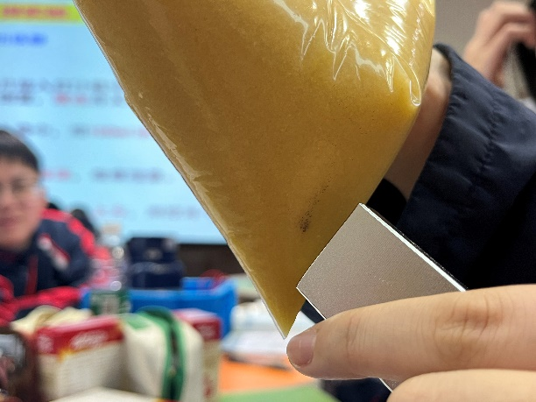
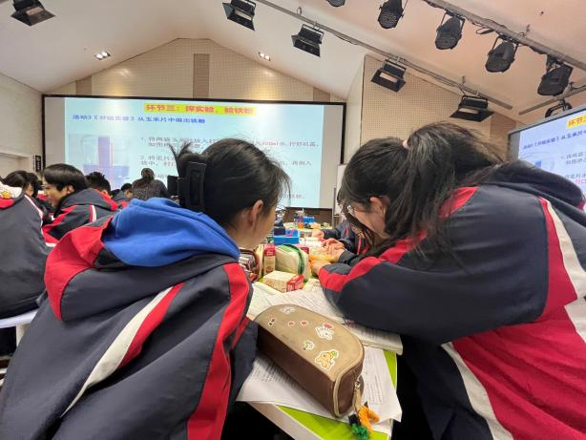
来自南通市苏锡通园区实验学校的耿元元老师执教了《复分解反应专题复习——四大发明之造纸术》。耿老师，通过《天工开物》中造纸术的记载和古代造纸术的视频，激发学生探索欲望。耿老师通过古法造纸术、再生纸的处理，复习了复分解反应的概念、发生条件和微观本质；分析市场上的石头纸、木浆纸的差别，通过实验鉴别纸张种类，给予学生充分的思维空间，通过实验现象一步步寻找真相，学生激烈讨论、相互质疑，碰撞出思维的火花，从宏观到微观、从定性到定量，学生收获巨大。耿老师本节课与学生互动强，是真正的探究。
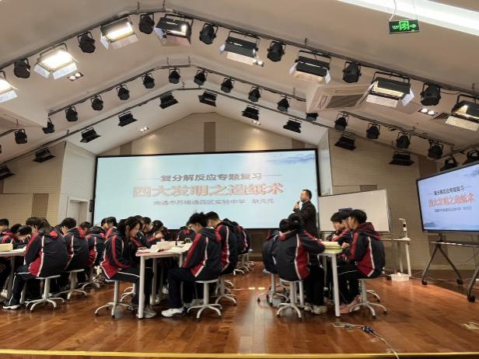
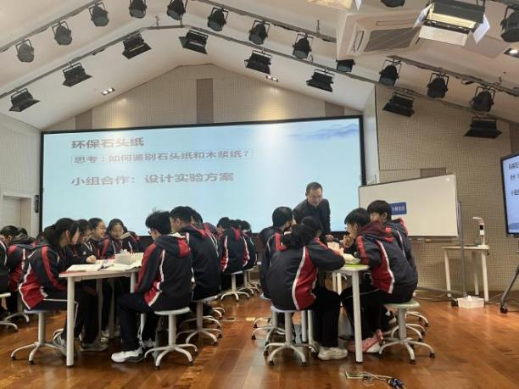
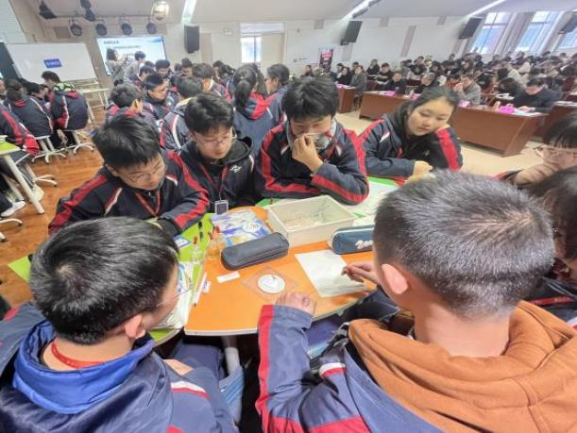
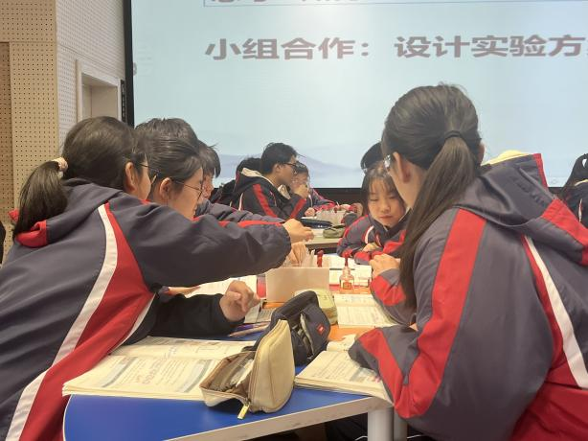

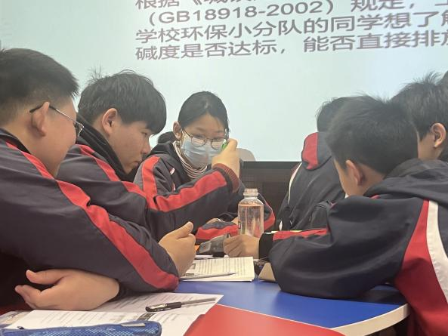
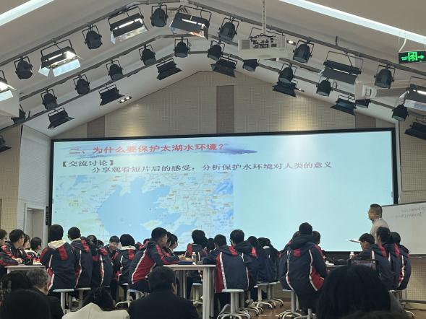
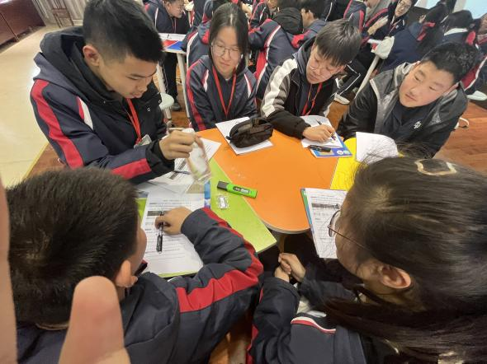
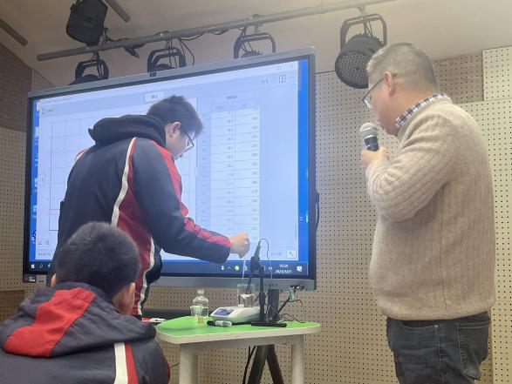
来自苏州市吴江区七都中学的周建东老师展示了主题复习课《保护太湖之水 呵护太湖之美——化学与环境保护》。周老师以太湖美景视频导入，介绍2007年无锡太湖蓝藻事件，和同学们一起分析保护水环境对人类的意义，防治太湖水的三个措施，了解太湖水治理的现状，思考保护母亲湖我们力所能及的事。周老师通过让学生检测某工厂废水的酸碱度，了解水质检测数据的意义，讨论处理该废水方法，分析最适合处理废水的试剂，完成污水的模拟处理，一起了解国家制定的水污染相关法律法规，让学生感受到化学之用，感悟到环保的重要性。周老师还带领学生了解世界水日，引导学生保护水资源、爱护太湖，最后周老师布置实践作业，引导学生思考为保护母亲河，我们该做什么？

三节课后，苏州市吴江区教研员、化学博士、正高级教师胡先锦老师点评许丽君老师的这节课：有情、有义、有趣、有用、有标。胡老师认为本节课以玉米片创设真实的情境，授课过程中学生与学生交流有感情；本节课的学科意义和育人意义浓厚；授课的内容对学生来说有实用的价值；依照课程标准，遵循问题导向，从解答问题到解决问题，是有趣的一节课。

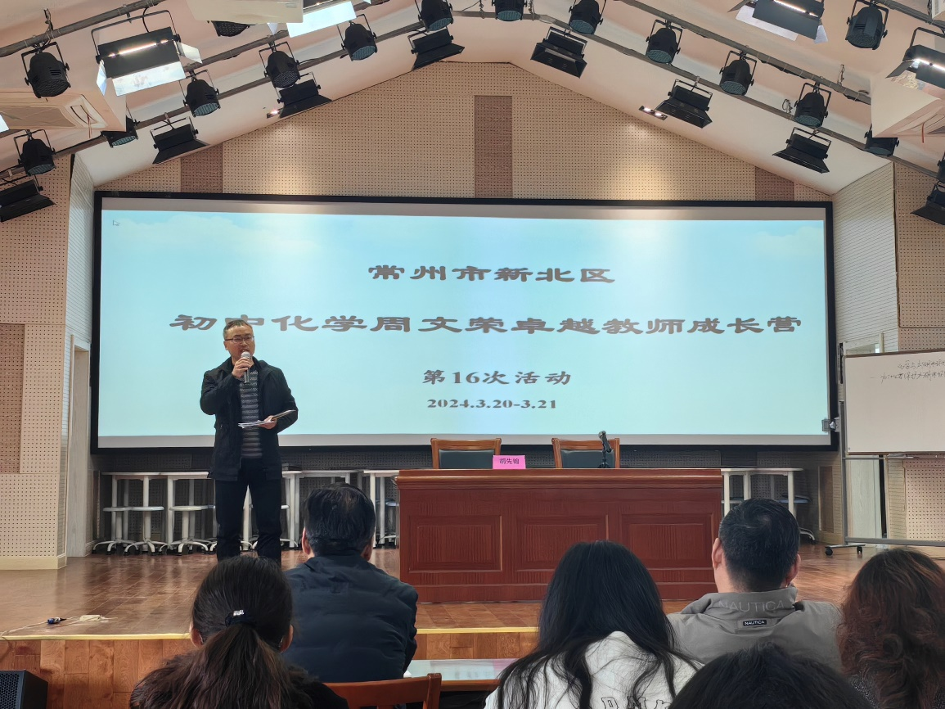
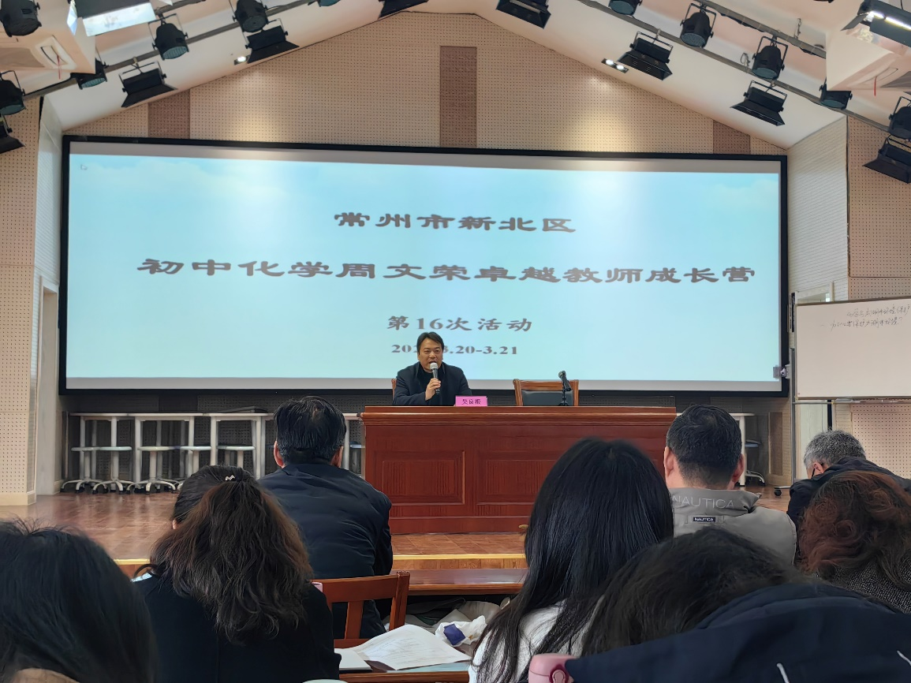
江苏省特级教师、正高级教师、吴江区教育名家吴良根老师点评了耿元元老师的课。吴老师认为本节课具有以下特点：①课堂定位准确，把零散的知识点织成网，对教材理解、学情把握到位；②课堂参与程度高，关注学生，学生是学习、建构知识的主体，耿老师基本功强，与学生互动性强，问题在辩论中由模糊走向清晰，不是形式上的探究，真正的目中有人，有学生。同时，吴老师建议课堂要注重板书设计。

江苏省特级教师、中学正高级教师、无锡市教研员吴永才老师用有人、有情、有味三个词语评价周建东这节课，本节课贴近学生生活、走进学生内心，对学生有了解，让学生观察、思考、发现、操作、表达、归纳；从太湖水到全球水资源，培养学生做一个有情怀、有情感、情真意切的人；本节课有证据、数据，有科学味、生活味、学科味、人情味的一节课。吴老师指出本节课是一节趣、活、实的好课，利用2007年蓝藻事件引发学生兴趣、乐趣、情趣、志趣；本节课体现了学生是活生生的人，激活了学生的学科知识、思维和情感；让学生学的扎实，让老师教的踏实。吴老师建议各位年轻老师的教学过程中应求真：求真相、寻真理、传真情。
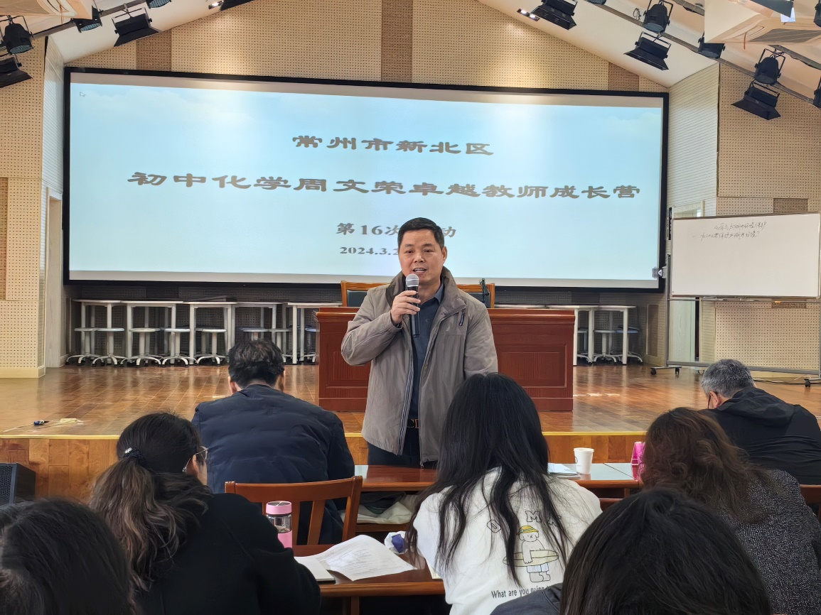
春之美，在于温暖与希望；教之美，在于钻研与提升。时光的脚步从不停歇，各位老师对教育的追寻更是从未改变，期待下一次相见！

撰稿人：陈洲 任雪影
审稿人：徐文佳
公众号编辑：周洁

